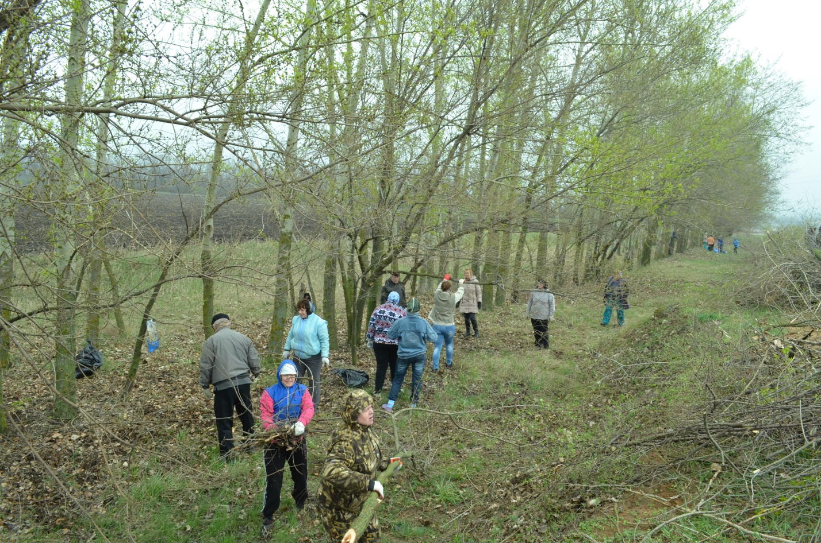
Районная акция «Лесу – нашу заботу»
Акция проводилась в период с 1 по 30 апреля 2016 года.
Трудовые коллективы и волонтерские организации района поддержали инициативу Общественной палаты Кантемировского муниципального района. 15 апреля вышли на наведение порядка более 13 тысяч человек. В этот раз фокус внимания был обращен на центральные парки и площадки около храмов и памятников, лесопосадки на въезде в поселения и на территории «Леса Победы». Вывезли больше 250 тонн мусора и срезанных веток. Побелили 5 тысяч деревьев и ликвидировали 3 несанкционированные свалки.
Волонтерская группа более 50 человек коллективов отрасли культуры Кантемировского муниципального района чистили лесополосу на пересечении дорог Журавка – Кантемировка – Россошь. Работали бригадным методом. Впереди шли мужчины, вооруженные топорами и бензопилами. Они убирали сухостой, поросли. Следующая за ними группа выносила срезанные ветки на обочину дороги. Другие – собирали вредный пластик, который начнет разлагаться только через 450 лет, стеклянные бутылки и бумажный мусор в пакеты. Бригада с ведрами раствора побелки и щетками придавали деревьям эстетичный вид. Завершала процесс группа, которая грузила мусор и ветки в телеги.

